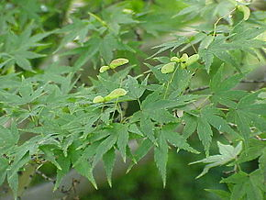 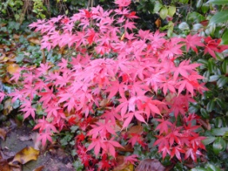 Acer palmatum (Japon, Chine, Corée) 22.50 € à 150.00 €
Erable du Japon aux nombreux cultivars, arbrisseau touffu aux petites feuilles découpées, belle couleur automnale.

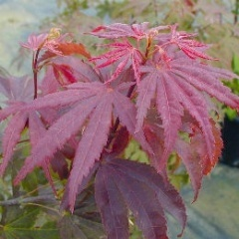 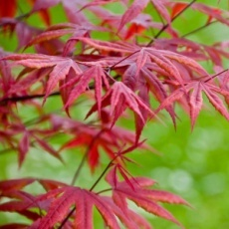 Acer palmatum ‘Atropurpureum’ (Japon) 32.00 € à 70.00 €
Feuillage pourpre durant tout l’été devenant orange à l’automne.

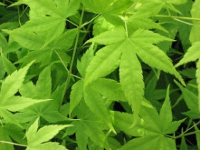 Acer palmatum 'Aoyagi' (Japon, Chine, Corée) 32.00 € à 68.00 €
Branches jaune vert cru, feuilles jaune vert.

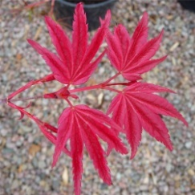 Acer palmatum ‘Beni maiko’ (Japon, Chine, Corée) 32.00 € à 68.00 €
Petit feuillage brillant rose rouge puis rouge bronze à l’automne.

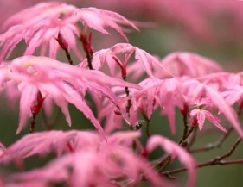 Acer palmatum ‘Beni tsukasa’ (Japon, Chine, Corée) 32.00 € à 68.00 €
Feuillage rouge jaune vif, puis rose rouge.

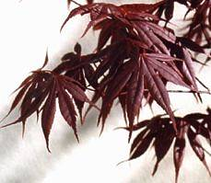 Acer palmatum ‘Bloodgood’ (Japon, Chine, Corée) 32.00 € à 68.00 €
Feuillage rouge pourpre, fruits rouge sang, rouge en automne.

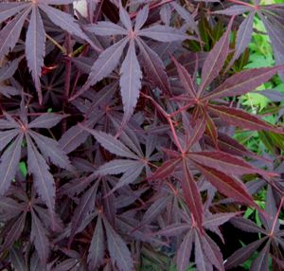 Acer palmatum ‘Burgundy Lace’ (Japon, Chine) 32.00 € à 68.00 €
Jeunes branches pourpres, feuillage rouge violacé.

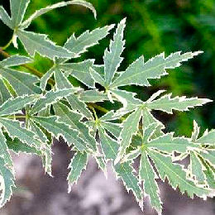 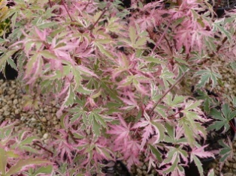 Acer palmatum ‘Butterfly’ (Japon, Chine) 32.00 € à 68.00 €
Panaché vert pâle et crème très léger, petit feuillage devenant rouge à l’automne.
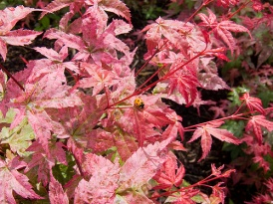 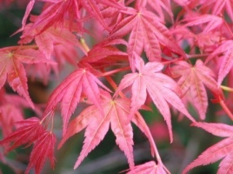 Acer palmatum ‘Corallinum’ (Japon, Chine, Corée) 32.00 € à 68.00 €
Variété de petit développement, recommandé pour faire des Bonzaï. Au printemps feuilles mouchetées rose crevette puis vert
et passant au rouge à l’automne.
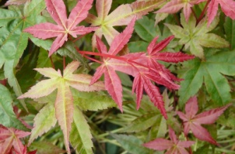 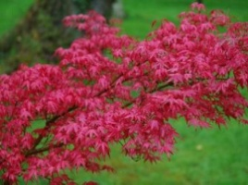 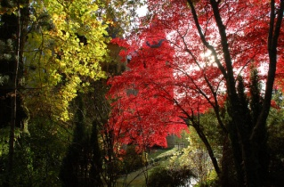Acer palmatum ‘Deshojo’ (Japon, Chine, Corée) 32.00 € à 68.00 €
De taille moyenne assez érigé, cet érable japonais a la particularité de débourrer dans les tons superbes de rose et de doré devenant vert
puis rouge sang à l’automne.

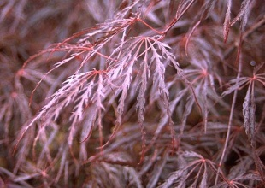 Acer palmatum ‘Dissectum Atropurpureum’ (Japon, Chine, Corée) 32.00 € à 60.00 €
Feuillage pourpre, petite taille.

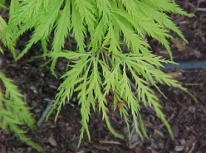 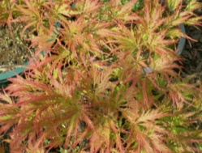 Acer palmatum ‘Dissectum Filigree’ (Japon, Chine, Corée) 32.00 € à 68.00 €
Vert cru, orange en automne.

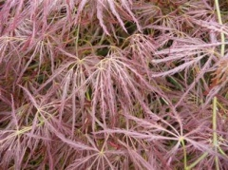 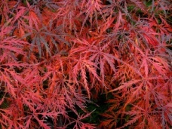 Acer palmatum ‘Dissectum Garnet’ (Japon, Chine, Corée) 32.00 € à 68.00 €
Rouge orange très vigoureux, grandes feuilles avec lobes fins découpés.

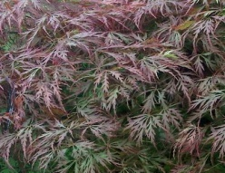 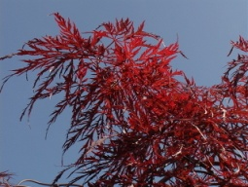 Acer palmatum ‘Dissectum Inaba shidare’ (Japon) 32.00 € à 68.00 €
Rouge pourpre, en automne rouge vif, grandes feuilles avec tiges rouges.

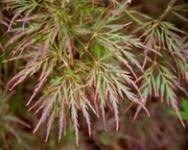 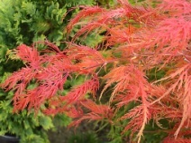 Acer palmatum ‘Dissectum Ornatum’ (Japon, Chine, Corée) 32.00 € à 68.00 €
Feuilles bronze.

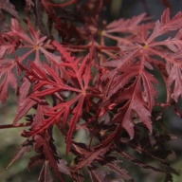 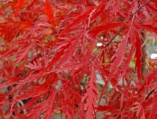 Acer palmatum ‘Dissectum Tamukeyama’ (Japon, Chine, Corée) 32.00 € à 68.00 €
Feuilles juvéniles rouge vif puis pourpre.

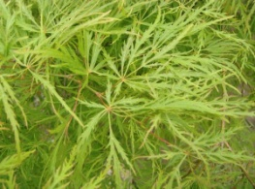 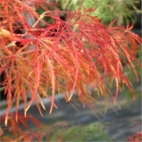 Acer palmatum ‘Dissectum Viridis’ (Japon, Chine, Corée) 26.00 € à 60.00 €
Feuilles très découpées, vertes, petite taille.
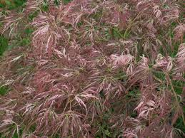 Acer palmatum ‘Dissectum Tricolor’ (Japon, Chine, Corée) 32.00 € à 68.00 €
Feuilles fines, découpées, panachées, pousses roses.

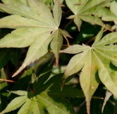 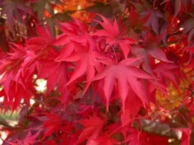 Acer palmatum ‘Heptalobum Osakazuki’ (Japon, Chine, Corée) 32.00 € à 70.00 €
Feuillage vert très brillant puis orange vif à l’automne.

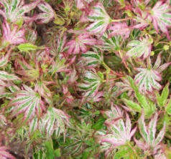 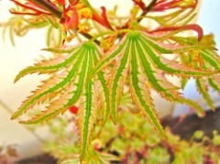 Acer palmatum ‘Higasayama’ (Japon, Chine, Corée) 32.00 € à 70.00 €
Bourgeons rouges et jaunes, spectaculaires.

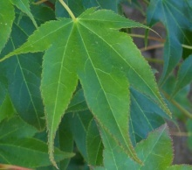 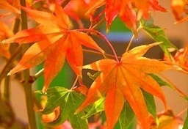 Acer palmatum ‘Hogyoku’ (Japon, Chine, Corée) 32.00 € à 70.00 €
Vert vif en été, orange vif en automne.

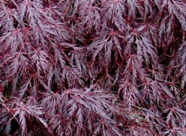 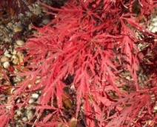 Acer palmatum ‘Inaba Shidare’ (Japon, Chine) 32.00 € à 70.00 €
Très découpé petite taille, grandes feuilles, pourpre, et orange vif à l’automne.

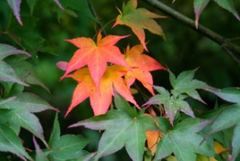 Acer palmatum ‘Kagero’ (Japon, Chine, Corée) 32.00 € à 70.00 €
Feuillage panaché de jaune.

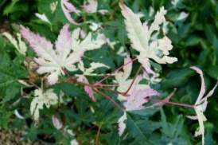 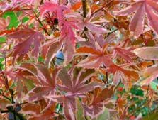 Acer palmatum ‘Kagiri Nishiki’ (Japon, Chine) 32.00 € à 70.00 €
Feuilles marginées de rose, feuillage vert pâle.

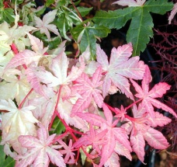 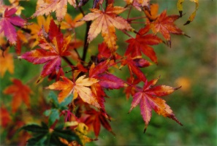 Acer palmatum ‘Karasugawa’ (Japon) 32.00 € à 70.00 €
Jeunes pousses et tiges rose lumineux, feuille à 5 ou 7 lobes.

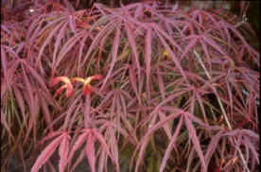 Acer palmatum linearilobum ‘Atrolineare’ (Japon) 32.00 € à 70.00 €
Feuilles découpées fines et linéaires, lobes dentelés.
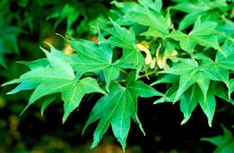 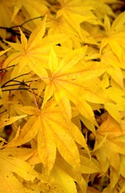 Acer palmatum ‘Lutescens’ (Japon, Chine, Corée) 32.00 € à 70.00 €
Feuillage vert virant au jaune clair à l'automne.

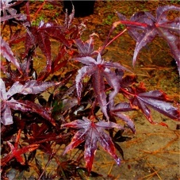 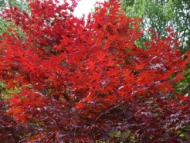 Acer palmatum ‘Moon Fire’ (Japon, Chine, Corée 32.00 € à 70.00 €
Très beau rouge pourpre presque noir.

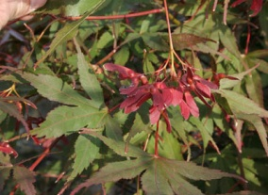 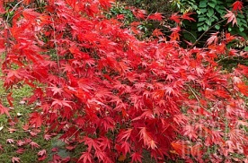 Acer palmatum ‘Nicholsonii’ (Japon, Chine, Corée) 38.00 € à 65.55 €
Très belle couleur rouge à l’automne.Fruits rouge

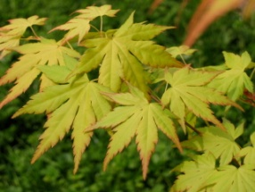 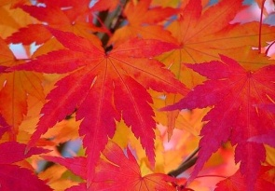 Acer palmatum ‘Orange dream’ (Japon, Chine, Corée) 32.00 €
Trés belle coloration jaune orangé au printemps puis orange flamboyant à l'automne. Bonne vigueur. 2 x 2m

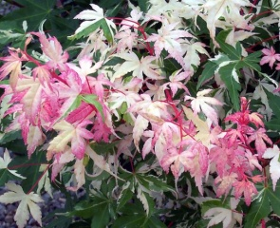 Acer palmatum ‘Orido nishiki’ (Japon, Chine, Corée) 32.00 € à 70.00 €
Rose crevette, puis panaché vert et blanc.

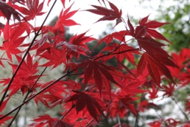 Acer palmatum ‘Oshio beni’ (japon, Chine, Corée) 32.00 € à 70.00 €
Orange pourpre, puis rouge pourpre.

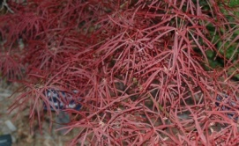 Acer palmatum ‘Red Pygmy’ (Japon, Chine 32.00 € à 70.00 €
Feuillage linéaire, rouge pourpre, moins de 2 m de haut.

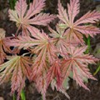 Acer palmatum ‘Reticulatum green’ (Japon) 32.00 € à 70.00 €
Nervures vertes et intérieur des feuilles vert jaune.
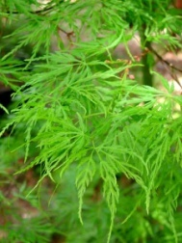 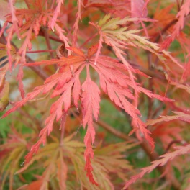 Acer palmatum ‘Seiryu’ (Japon, Chine, Corée) 32.00 € à 70.00 €
Cultivar vert vif, au feuillage finement découpé, port souple, automne : coloration rouge.

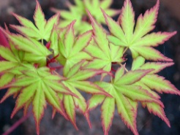 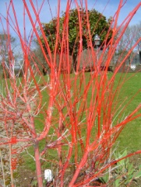 Acer palmatum ‘Senkaki’ (Japon, Chine, Corée) 32.00 € à 70.00 €
Bois rouge corail, feuillage jaune en automne.

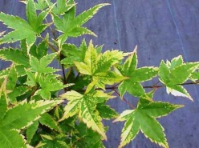 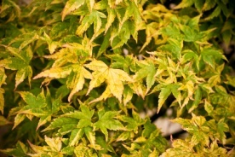 Acer palmatum ‘Sagara nishiki’ (Japon, Chine, Corée) 32.00 € à 70.00 €
Feuillage vert lumineux, panaché jaune pâle.

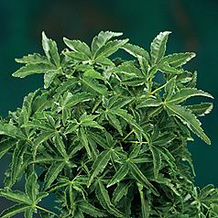 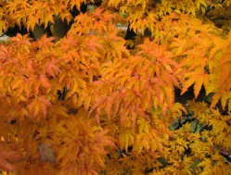 Acer palmatum ‘Shishigashira’ (Japon, Chine, Corée) 32.00 € à 70.00 €
Arbuste à port pyramidal, pousse lente
, feuillage crispé vert foncé.

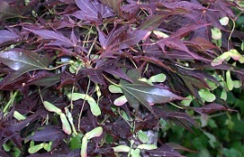 Acer palmatum ‘Tsukushigata’ (Japon, Chine, Corée) 32.00 € à 70.00 €
Feuilles rouge sombre presque noir.

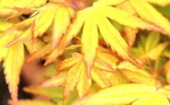 Acer palmatum 'Ueno Yama' 30.00 €
Feuillage de printemps orangé brillant, vert clair en été, orange et jaune en automne

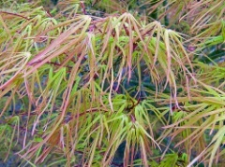 Acer palmatum ‘Villa taranto’ (Japon, Chine, Corée) 32.00 € à 70.00 €
Vert et pourpre, très beau.

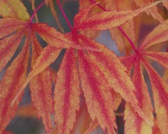 Acer palmatum ‘Volubile’ (Japon, Chine, Corée) 32.00 € à 70.00 €
Automne : du jaune au rose au rouge feu.

